附件1
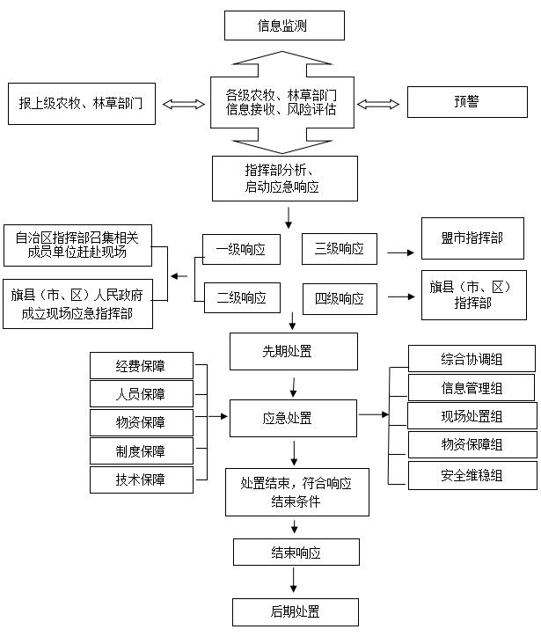
内蒙古自治区生物灾害应急响应流程图

